Утром деньги - вечером реформа

Финансирование здравоохранения в России должно быть увеличено до 6% от ВВП
В последние пять лет ВВП в России растет, появилось реальное оживление в экономике. Сложилась благоприятная международная рыночная конъюнктура для отечественного экспорта. Увеличивается объем федерального бюджета. Однако, несмотря на это, для миллионов российских пациентов реальное звучание приобрел трагический вопрос: смогут ли они не только выздороветь, но и выжить? С каждым годом россиян умирает все больше и больше. В 2003 году смертность достигла рекордного значения - 2360 тысяч человек. По мнению бывшего премьер-министра Великобритании Маргарет Тэтчер, социальные показатели России говорят о том, что страна больна и в настоящее время, без преувеличения, умирает. Все это происходит в России, которая в соответствии с Конституцией является социальным государством. Значит, его политика должна быть направлена на создание условий, обеспечивающих достойную жизнь и свободное развитие человека, право каждого на охрану здоровья и квалифицированную медицинскую помощь, а медицинская помощь должна оказываться гражданам бесплатно. Однако анализ показателей здоровья населения России свидетельствует, что ухудшение здоровья нации прогрессирует и сопровождается постоянным снижением исходно недостаточных государственных затрат на здравоохранение.

Анализ состояния здоровья населения

После распада СССР здоровье населения России стремительно ухудшалось. Столь резкое ухудшение здоровья населения и демографической ситуации, какое произошло в стране за последнее десятилетие, немыслимо для мирного времени.
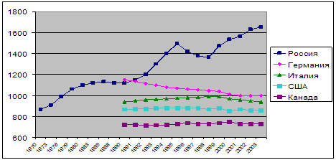
Рисунок 1. Уровень смертности от всех причин (на 100000 населения), в России, Германии,
Италии, США и Канаде
Общая смертность населения РФ прогрессивно увеличивается. Ее первый пик наблюдался в 1995 году, с 1998 года страна находится на втором пике смертности. Смертность населения РФ в 2003 году была почти в 1,5 раза выше, чем в 1991 году. Сравнение показателя смертности населения в РФ с данными Германии, Италии, США и Канады демонстрирует его резкий рост в России при снижении (Германия) или стабильности (Италия, США, Канада). К 2002 году смертность в РФ в 2,2 раза превышала смертность в Канаде и в 1,6 раза - смертность в Германии (в этих странах доля пожилого населения в 1,5 раза больше, чем в РФ), а в 1990 году смертность в РФ была даже ниже, чем в Германии.
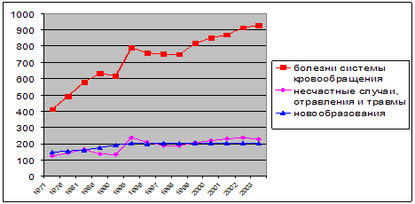
Рисунок 2. Смертность по основным причинам смерти в России (на 100000 населения)
Смертность населения РФ по основным классам причин смерти прогрессивно увеличивается. Ведущими причинами смерти продолжают оставаться болезни системы кровообращения, несчастные случаи, отравления, травмы и новообразования. Возрастные коэффициенты смертности среди мужчин трудоспособного возраста прогрессивно увеличиваются, особенно резко с 35 лет. Мужчин (всех возрастных групп) сегодня умирает в 1,5-1,8 раза больше, чем в конце 80-х годов, а продолжительность жизни мужского населения составляет всего 59 лет.
Общая продолжительность жизни в РФ - 64,9 года. Это на 16,4 года меньше, чем в Японии, на 14,3, чем в Канаде, на 12,9, чем в Финляндии, на 12, чем в США, и на 5,7 года меньше, чем в Китае. Именно об этом с горечью говорил Президент РФ в Послании к Федеральному Собранию.
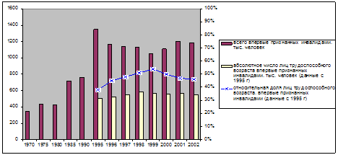
Рисунок 4. Численность лиц, впервые признанных инвалидами
Обращает на себя внимание, что около половины (46%) первично вышедших на инвалидность - люди трудоспособного возраста. Это говорит о низком качестве медицинской помощи и неадекватной социальной реабилитации.
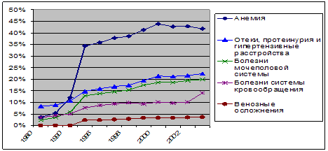
Рисунок 5. Состояние здоровья беременных, рожениц, родильниц
С начала 90-х годов значительно увеличилась заболеваемость беременных (в 2-4 раза). Особенно резко увеличилось число больных с анемией, отеками, протеинурией и гипертензией и болезнями мочеполовой системы. Показатель материнской смертности остается очень высоким: в 1,9 раза выше, чем в Эстонии, в 4,4 раза, чем во Франции, в 5,2 раза, чем в Чехии, в 8 раз, чем в Германии и Финляндии, в 11,5 раза выше, чем в Австрии.
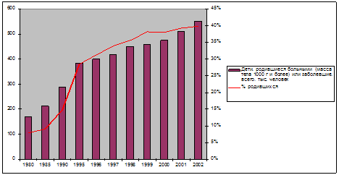
Рисунок 6. Число детей, родившихся больными или заболевших
(всего в тысяч человек и процентах родившихся)
С начала 90-х годов отмечается резкое увеличение числа детей, родившихся больными, и эта отрицательная динамика нарастает (см. график 5). В 2002 году больными были 40% родившихся детей (по данным Госкомстата), а по оценкам ВОЗ, в 2002 году указанный показатель в РФ доходил до 65%. Показатель перинатальной смертности остается одним из самых высоких в Европе - в 1,7 раза больше, чем во Франции, в 1,9 больше, чем в Германии, в 3 раза выше, чем в Чехии, Австрии и Финляндии. Показатель перинатальной смертности отражает качество работы системы здравоохранения.Таким образом, можно констатировать, что сегодня показатели здоровья населения России катастрофические и за последние 5 лет их резко отрицательная динамика не меняется. Такое состояние здоровья россиян связано не только с социально-экономическим кризисом, но и с неэффективной работой всей системы здравоохранения.

Финансирование здравоохранения

Катастрофическое ухудшение функционирования системы здравоохранения связано со значительным сокращением государственного финансирования отрасли, снижением качества управления, неэффективным использованием финансовых средств и отсутствием мотивации у медицинских работников к повышению качества труда. Сегодня, кроме верности Клятве Гиппократа, у врача нет никакой мотивации к оказанию качественной медицинской помощи. Перефразируя тезис академика Л. Абалкина, можно сказать, что низкая оплата труда врача - главный тормоз повышения качества медицинской помощи населению. До начала 90-х годов средняя начисленная заработная плата работников здравоохранения, промышленности и страхового дела различалась не более чем в 1,5 раза. Сегодня средняя зарплата медработников - 3700 рублей, это в 1,8 раза меньше, чем в промышленности, и в 4 раза меньше, чем в страховом бизнесе (по данным Госкомстата). В 2003 году фонд оплаты труда и начислений на заработную плату за счет государственных средств составил 197 млрд. рублей. Таким образом, после вычета единого социального и подоходного налога, медработники фактически получили 101 млрд. рублей, а с учетом стоимости платных медицинских услуг - 116 млрд. рублей. Ориентировочная доля фактически полученной заработной платы в общих затратах на здравоохранение составляла всего 21%.Давайте сопоставим затраты на здравоохранение в разных странах.
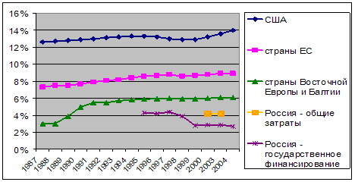
Рисунок 7. Общие затраты на здравоохранение в США, ЕС, странах Восточной Европы
и Балтии и государственные затраты РФ в процентах ВВП
В 2003 году государственные расходы на здравоохранение составили 2,9% ВВП. Государственное финансирование здравоохранения в 2003 году в сопоставимых ценах снизилось до 80% уровня 1991 года. Доля общих затрат на здравоохранение составила 4,2% ВВП, что в 3,3 раза меньше этой доли в США (14% ВВП), в 2,1 раза меньше, чем в странах ЕС, (около 9% ВВП) и в 1,4 раза меньше, чем в странах Восточной Европы и Балтии. При этом не надо забывать, что в 2003 году объем ВВП в России составил 475 млрд. долл., что в 23 раза меньше, чем в США (10880 млрд. долл.) и в ЕС (10970 млрд. долл.).Россия - одна из немногих стран, где затраты на здравоохранение на душу населения в абсолютных цифрах постоянно падают. Общие затраты на здравоохранение на душу населения (по данным ВОЗ и независимых экспертов) в РФ в 7 раз меньше, чем в Чехии, в 4 раза, чем в Эстонии и Польше, в 2 раза, чем в Турции, а показатели развитых стран для нас просто недостижимы (см. график 7). Этот показатель в РФ продолжает снижаться, хотя в других европейских странах он увеличился в среднем в 1,5-2 раза по сравнению с 1991 годом. По данным ВОЗ, в 1991 году общие подушевые затраты на здравоохранение составляли в России около 350 долл., в 2000 году - 240 долл., а по данным независимых экспертов, в 2003 году - 140 долл. (с учетом паритета покупательной способности доллара).
Таблица 1. Оценка общих затрат на здравоохранение в 2003 году Министерством здравоохранения и социального развития и независимыми экспертами (в млрд. рублей).
 | Коллегия Минздрав-соцразвития | Парламентские слушания | Экспертное совещание | Независимые источники
 | 26.11.2004 | 07.12.2004 | 18.12.2004 | (Госкомстат, ФАРМЭКСПЕРТ)
Расходы государства на здравоохранение | 336 | 336 | 392 | 392
Объем платных медицинских услуг населению | 70 | 57 | 84 | 67
Расходы населения на лекарственные средства | 177 | 125 | 141 | 107*
Всего | 583 | 518 | 617 | 565
Итого: % ВВП | 4,4 | 3,9 | 4,6 | 4,2
*- без учета стоимости биологически активных добавок (БАД) и средств личной гигиены
Общие затраты на здравоохранение складываются из консолидированного бюджета здравоохранения, средств ОМС, средств, полученных за платные медицинские услуги, и расходов населения на лекарства. Утверждается, что эта сумма составляет около 5% от ВВП, а нелегитимные платежи населения сопоставимы со стоимостью платных услуг. Мы провели простые оценочные расчеты (см. таблицу 1). Во-первых, настораживает разброс данных по финансированию здравоохранения в 99 млрд. руб. (от 518 млрд. рублей до 617 млрд. рублей) с интервалом 2 недели. Во-вторых, общие затраты на здравоохранение не составляют 5% ВВП, а колеблются, по данным министерства, от 3,9% до 4,6% ВВП, а по независимым оценкам (Госкомстат, Фармэксперт), составляют 565 млрд. рублей - 4,2% ВВП (без учета стоимости биологически активных добавок и средств личной гигиены). В-третьих, оценка нелегитимных платежей существенно завышена. Если, по мнению Министерства здравоохранения и социального развития, они сопоставимы со стоимостью платных услуг и составляют 70 млрд. рублей (это недостающая сумма до 5% ВВП), то "в карман" каждому российскому врачу клинической специальности поступает около 20 тысяч рублей в месяц, что звучит как насмешка над всем врачебным сообществом РФ, особенно над педиатрами, сельскими и участковыми врачами. Врачи России могут подтвердить, что сумма "благодарности" в действительности не превышает 1-2 тысяч рублей в месяц в крупных городах (не более 3-4 млрд. рублей в год). В небольших городах и на селе нелегитимных денежных платежей вообще нет, поэтому их доля в общем финансировании здравоохранения незначительна. Таким образом, оценка Министерством здравоохранения и социального развития общих затрат на здравоохранение и платежеспособности населения значительно завышена.
Увеличить финансирование министерство планирует следующим образом.
1. Повысить собираемость взносов в систему ОМС на неработающее население в субъектах РФ. Однако даже до реформы ЖКХ и монетизации льгот субъекты РФ не могли собирать эти взносы в полном объеме. В 2003 году дефицит финансирования Программы государственных гарантий бесплатной медицинской помощи составил 83 млрд. рублей.
2. Ввести минимальный размер страхового взноса, подлежащий уплате в ФОМС.
3. Оптимизировать систему управления отраслью. По экспертным оценкам, эта мера максимально дает 10% экономии средств, но в условиях недофинансирования позволит сэкономить гораздо меньше.
4. Переложить часть финансирования здравоохранения на плечи населения, увеличив объем платных медицинских услуг. Это возможно только для 15-20% населения, у которых доходы составляют не менее 500 долл. на одного члена семьи. Как мы уже отмечали, завышенная оценка платежеспособности населения, особенно в условиях роста расходов в связи с реформой ЖКХ и монетизацией льгот, приводит к неправильному выводу о возможности снижения государственного финансирования и увеличению частных взносов на оплату медицинской помощи. При этом следует подчеркнуть, что с 2005 года ставка единого социального налога уменьшена до 26% с уменьшением отчислений в систему ОМС с 3,6% до 2,8%, что приведет к снижению финансирования здравоохранения еще на 35 млрд. рублей в год.
Насколько недофинансировано наше здравоохранение? В странах Восточной Европы, Эстонии и Литве в начале 90-х годов при переходе к рыночной экономике в течение 2-3 лет скачкообразно, с 3% до 6% ВВП, возросли расходы на здравоохранение. При этом в последующие 10 лет подушевое финансирование в абсолютных цифрах увеличилось в 2 раза. В результате показатели здоровья населения этих стран сохранились или улучшились. В таблице 2 приведена структура финансирования здравоохранения России, за 2003 год - фактическое, а на 2005 год - планируемое.
Таблица 2. Финансирование здравоохранения России, в млрд. руб.
Финансирование здравоохранения |  | 2003 год | 2005 год
 |  | фактические | планируемые
Государственное финансирование (федеральный и региональные бюджеты, средства ОМС) |  | 392 | 442
Средства населения | Платные медицинские услуги | 67 | 80
Средства населения | Лекарства | 107 | 120
Средства населения | Нелегитимные платежи | 4 | 4
Общие затраты на здравоохранение |  | 570 | 646
6% ВВП |  | 800 | 906
Дефицит средств |  | 230 | 260

В 2003 году в Российской Федерации общие затраты на здравоохранение составили около 570 млрд. рублей, или 4,2% ВВП. Если принять финансирование здравоохранения сопоставимым с таковым в странах Восточной Европы и Балтии (не менее 6% ВВП), то в 2003 году недофинансирование отрасли составило 230 млрд. рублей (около 30% потребности), а в 2005 году этот показатель увеличится до 260 млрд. рублей (также около 30% потребности). В условиях резко ограниченных финансовых возможностей субъектов РФ и населения увеличение финансирования отрасли возможно только за счет федерального бюджета. При этом в 2005 году его расходы на здравоохранение должны были бы составлять не 82 млрд. рублей, а 340 млрд. рублей. В таком случае зарплату в здравоохранении можно приблизить к уровню оплаты труда в промышленности.
Сегодня правительство, депутаты Федерального Собрания, Министерство здравоохранения и социального развития РФ, медицинская общественность и население России должны осознать, что без такого объема финансирования здравоохранение будет продолжать деградировать, а здоровье нации катастрофически ухудшаться. Необходимо в течение 2-3 лет увеличить финансирование здравоохранения минимум до 6% от ВВП, как это сделали страны Восточной Европы и Балтии в начале 90-х годов. Учитывая, что в течение многих лет отрасль существенно недофинансировалась, необходимо предусмотреть в федеральном бюджете еще больший объем средств на здравоохранение. Только при условии достаточного финансирования отрасли реформа здравоохранения, включающая в себя реструктуризацию отрасли с внедрением рыночных механизмов, повышение эффективности управления и качества медицинской помощи, создание системы мотивации медицинских работников и многое другое, будет успешной. Одновременно надо поставить стратегическую цель - преодолеть отрицательную динамику показателей здоровья населения, а в течение последующих 5-7 лет достичь хотя бы показателей, которые были в России в конце 80-х годов прошлого века.

Гузель УЛУМБЕКОВА, Андрей ЛОМАКИН.
"Медицинская газета", 18 февраля 2005 года

